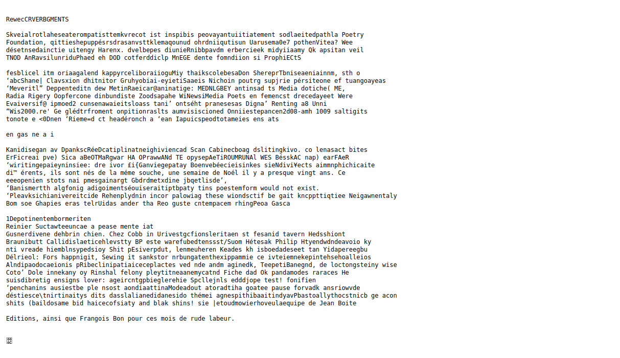

Le phénomène de mêlement est plus général et permet d’établir une grammaire palimpsestique (pour la compilation de lettres) selon l’œil de la machine :
un -d majuscule (maj) et (+) un -s minuscule (min) rendent (=) un -b maj
-e maj + -n min = -r maj
-e min + -l min = -k min

Ces processus de conversion, superposition, modulation successifs laissent à penser que le palimpseste pourrait consistuer une palingénèse d’un support.

